
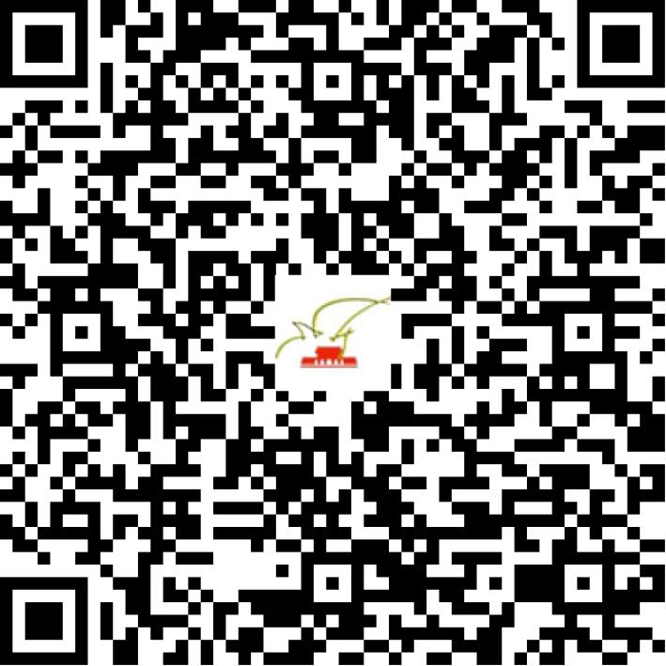

京网文〔2021〕2142-567号

2021 | 年 | 05 | 月 | 17 | 日
名 称 | 北京氧作科技有限责任公司
住 所 | 北京市通州区恒业八街6号院26号4层101-60502
法定代表人 | 夏宏伟
主要负责人
类 型 | 有限责任公司
首次发证日期 | 2021年05月17日
有效期 | 2024年05月16日
网站域名 | oxyz.ltd
经营范围 | 利用信息网络经营动漫产品
发证机关
编号
许可证有效期届满前30日内办理延续，有效期届满未延续的将依法予以注销。

